桃園市立山腳國民中學學校午餐食物中毒危機處理要點
107.10.16訂
- 依據
  - 學校衛生法第十五條、學校衛生法施行細則及「學校餐廳廚房員生消費合作社衛生管理辦法」第21條規定辦理。
二、依據教育部主管各級學校「學校緊急傷病處理準則」。
三、桃園市學校午餐工作參考手冊。
貳、目的
- 建立校園重大偶發事件通報管理系統。
- 增強學校對偶發緊急事件應變能力。
  - 減輕學生食物中毒傷害的程度或急症病情。
  - 有效處理中毒事件之善後並預防類似事件再發生。
  - 避免處理過程引發衝突或法律糾紛。
參、食物中毒的定義:
依衛生署的定義為：2人或2人以上攝取相同的食物而發生相似的症狀，並且自可疑的剩餘
檢體及患者糞便、嘔吐物、血液等人體檢體，或者其他有關環境檢體（如空氣、水、土壤
等）中分離出相同類型（如血清型、噬菌體型）的致病原因，則稱為「食物中毒」事件。
肆、中毒處理
若有食物中毒的情事發生時，應依校園緊急事件處理之機制，妥善處理之。其處理之要點
如下:
一、處理流程
發現疑似食物中毒跡象時，依照學校疑似食物中毒處理流程（附件一），立即通報教育局
及衛生局，馬上啟動緊急應變小組(附件二)及危機處理應變流程，並指定發言人，適時主
動對外發布訊息。
二、食物中毒之護理
（一）由校護協助先行採取急救措施，並通知學生家長或緊急聯絡人，必要時將患者送
醫治療，派員隨行照料，定時回報相關單位。
（二）安撫患者，以保持安靜和保溫(減少出汗現象)，儘量不要消耗體力，手腳發冷時
應以溫水袋保持溫暖。
（三）送醫急診並通知家長及安排老師在旁照料。
（四）腹瀉嚴重時，應繼續給患者喝少量溫水，以防嚴重脫水。
（五）保持中毒者的舒適，如感覺寒冷或疲倦，可蓋上毛毯，以保溫暖。
（六）設法排除毒物，應進行催吐、洗胃，盡量排除胃腸內未被吸收的毒物。
（七）嘔吐厲害時，可置冰袋於胃部，頭需往兩側擺置，以避免嘔吐穢物阻塞呼吸道。
三、通報與回報
（一）取得食用之殘餘食物樣品及患者之嘔吐或排泄物等檢體送衛生單位檢驗；同時通
報衛生局到校採集檢體及留驗，以便化驗釐清責任歸屬。
(二) 依「校園安全及災害事件通報作業要點」，將「食品中毒」列為乙級法定通報事件，
應於知悉食品中毒事件後，至遲不得逾24小時 於校安通報網通報。
（三）通知廠商負起應付的責任。
（四）協助辦理醫療及保險理賠。
（五）檢討中毒原因，並記錄事件經過，以備查考。
伍、本流程經校務會議通過，校長核准後實施，修正時亦同。

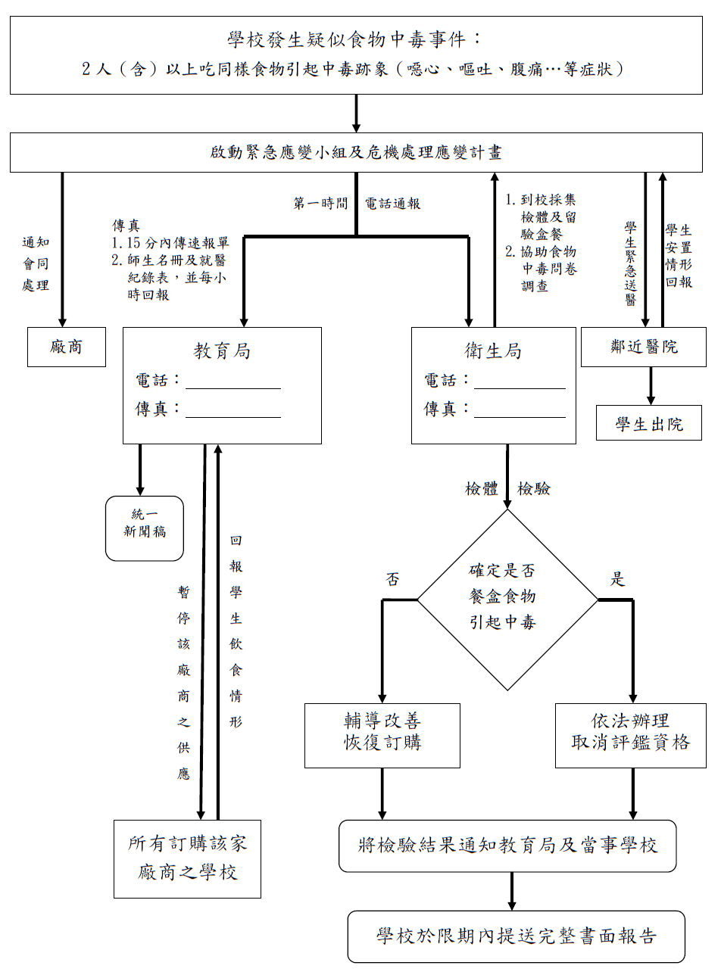
桃園市立山腳國民中學學校疑似食物中毒處理流程
附件一
3322101 #7451
3361097
教育局 (體健課)
電話：3322101#7451
傳真：3361097

衛生局(疾病管制科)
電話：3340935#2106
傳真：3363165
蘆竹區衛生所
電話：3525303
傳真：3222878

附件二
午餐食物中毒緊急應變小組
職務單位 | 職稱 | 工作職掌
召集人 | 校長 | 召開食物中毒危機處理會議、督導各項工作之推行
教務處 | 教務主任 | 對外訊息之公佈與說明
教務處 | 教學組長 | 協助課程調代課事宜。
訓導處 | 訓導主任 | 1.成立緊急應變處理小組、指揮緊急應變小組之運作。  2.指揮現場緊急應變情況，校內各單位之執行及協調。  3.食物中毒事件調查與分析
訓導處 | 生教組長 | 1.維持現場及校園管制，清點人數並統計傷病。  2.現場隔離及安全警告標示設置。  3.通報校安中心。
訓導處 | 衛生組長 | 1.建立看板，隨時登錄中毒學生姓名、症狀、病情、送醫之醫院名稱等資料，以利管制，並方便家長詢問。  2.加強飲食衛生宣導。
訓導處 | 護 理 師 | 1.登記有不適學生班級，姓名及症狀。  2.依中毒程度分類分別安置照護，協助送醫（電話一一九召救護車）。  3.通報衛生所、衛生局及檢體送衛生單位檢驗。  4.協助辦理學生平安保險理賠事宜。
訓導處 | 導師 | 1.通報醫護組及訓導處中毒學生名冊及中毒情形。  2.聯絡學生家長。  3.隨時向緊急應變小組回報狀況。  4.掌握學生行蹤，過濾清查已先行返家學生之安全。
總務處 | 午餐秘書 | 1.中毒事件證據之搜集保留，如：食物、嘔吐物、排泄物及配合衛生單位進行檢驗工作。  2.前往醫院慰問並專案求償。  3.依合約向廠商辦理賠償事宜及追究責任歸屬。
輔導室 | 輔導主任 | 負責輔導教師及學生之安撫工作；家庭追蹤與社會救助。

